ВОПРОС:
«Сниффинг»- новая угроза для молодежи, последствия употребления.
ОТВЕТ: заведующая детским диспансерным отделением БУЗ УР « РНД МЗ УР» Хайруллина Фаниля Файзырахмановна.
К токсикомании обычно приходят несовершеннолетние, чаще в возрасте от 7 до 15 лет, которые находятся в поисках новых ощущений. Опасные развлечения в виде вдыхания газа из баллончиков для заправки зажигалок либо газовых баллонов стали довольно распространенными в подростковой среде.
Подростки выбирают сегодня этот вид токсикомании по ряду причин. Во-первых, доступность покупки в любых торговых точках и невысокая цена. Во-вторых, после вдыхания газа быстро наступает эффект опьянения.
Сниффинг – это форма токсикомании, при которой состояние токсического опьянения достигается в результате вдыхания паров химических соединений используемого в бытовых приборах газа, летучих веществ, которые имеют свободное обращение в гражданском обороте.
Чаще всего дети дышат газом из баллончиков для заправки зажигалок или из туристских баллончиков. Состав у них примерно одинаковый: бутан, изобутан и пропан в разных пропорциях. Такая летучая смесь, вытесняя кислород при вдыхании, вызывает измененное состояние сознания из-за кислородного голодания головного мозга. Это может вызывать приятные или неприятные ощущения, галлюцинации, о которых подростки рассказывают друг другу.
Даже однократное вдыхание токсичного газа может привести: к смерти от удушья; паралича дыхательного центра в мозге; токсического отека головного мозга; закупорки дыхательных путей рвотными массами; отека легких в ответ на проникновение паров газов для зажигалок в бронхи и альвеолы. Пропан, бутан, изобутан при вдыхании способны вызвать аритмию, и остановку сердца.
Систематическое кислородное голодание быстро сказывается на работе головного мозга, приводя к необратимому снижению интеллектуальных способностей ребенка и ухудшению памяти и привыканию. Подростки не в состоянии сосредоточиться на уроке, резко отстают по программе, не способны осваивать новый материал, снижается круг интересов.
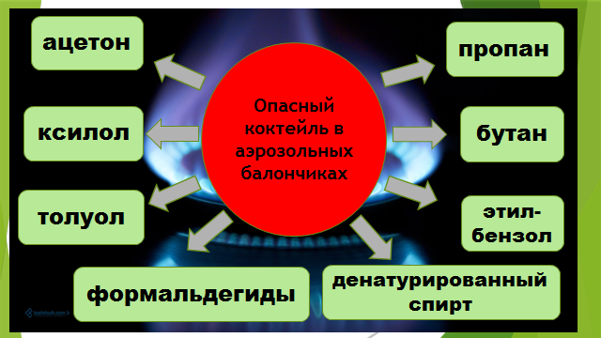

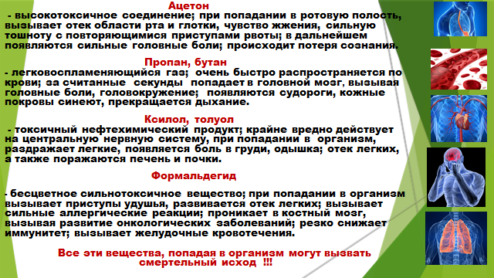

Как родителям распознать, что ребенок начал дышать газом?
Во-первых, сразу ощущается сильный запах вещества от одежды и волос ребенка.
Во-вторых, может меняться цвет лица( чаще всего становится красного цвета).
В-третьих, после употребления у подростка резко расширяются зрачки. После употребления газа ребенок, как правило, ведет себя как пьяный, но запаха алкоголя вы не почувствуете.
В четвертых, изменяется поведение, обращает на себя внимание психическое состояние: ребенок становится возбужденным, может вести себя агрессивно, или же наоборот появилась не свойственная вялость и апатия. Помимо этого, после интоксикации у ребенка может возникнуть тошнота, рвота, головокружение, вплоть до потери сознания.
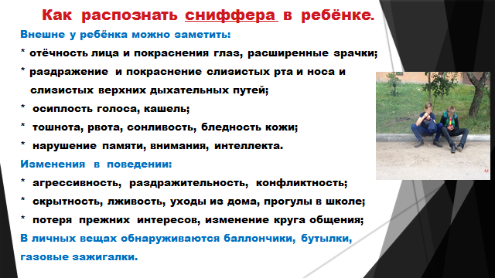
Меры, которые родители должны предпринять незамедлительно!!!
При обнаружении ребёнка потерявшего сознание, а при нём находятся газовый баллончик или зажигалка, вызвать бригаду скорой медицинской помощи. До приезда специалистов, пострадавшего необходимо эвакуировать на свежий воздух, уложить пострадавшего на спину, расстегнуть стягивающую одежду, приподнять ноги. После стабилизации состояния ребёнка, когда придет в сознание, спокойным голосом поддерживать с ним беседу; не давать ему уснуть, напоить его сладким крепким чаем. Независимо от ситуации ведите себя достойно. Сохраняйте доверие к ребенку. Разберитесь в ситуации. Станьте своему ребенку союзником. Оказывайте поддержку. Поощряйте его правильные интересы и увлечения ребенка, интересуйтесь его друзьями, приглашайте их к себе домой. Самое главное, уговорите ребенка пройти консультацию у специалистов в наркологическом диспансере (врачей-наркологов или медицинских психологов) и сдать анализы 